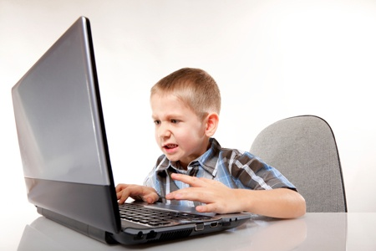
БАТЬКАМ!!!!
Сьогодні ми можемо знайти комп'ютер майже в кожному будинку, і не один. Комп'ютери для багатьох - це і робоче місце, і спосіб проведення дозвілля, багато хто не уявляють життя без них. Але наші діти вже з раннього віку зловживають компютером.

ПОРАДИ БАТЬКАМ ПО РОБОТІ ЗА КОМП’ЮТЕРОМ ВДОМА З ДІТЬМИ З ПОРУШЕННЯМ ЗОРУ.

1) Дитина з 3 до 6 років може проводити час біля комп'ютера не більш ніж 30 хвилин.
2) Через кожні 15 хвилин треба робити перерву на 5-хвилинну розминку для очей. У цей час дитина не повинна дивитися телевізор, зате може малювати, ліпити, дивитися у вікно. Це необхідно, щоб м'язи очей відпочили.
3) З 6 до 10 років дитині можна перебувати за комп'ютером 1 годину в день з перервами кожні 15-20 хвилин.
4) Після 10 років, можна дозволити перебувати за комп'ютером 2 години на день, але з перервами кожні 15-20 хвилин.

5) Монітор комп'ютера повинен знаходитися на рас стоянні 60 см від очей дитини. Чим більший монітор, тим більше відстань між ним і очима.
6) Користуючись комп'ютером, дитина обов'язково повинна знаходитися за столом. Ні в якому разі не можна, щоб він лежав з ноутбуком або сидів у кріслі. Стілець повинен бути ортопедичним, з жорсткою спинкою.
7) При покупці комп'ютера батьки повинні пам'ятати головне: монітор повинен бути плоским (рідкокристалічним), з високим дозволом, зображення монітора має бути якісним, шрифт - великим.
8) Під час роботи дитини за комп'ютером має бути достатнє освітлення. Якщо на вулиці темно або кімната погано освітлена, необхідно обов'язково включати додаткове освітлення.
Рекомендації до перегляду телевізійних передач

Телевізійні передачі при тривалому перегляді надають несприятливий вплив на окремі зорові функції. Тим часом, за даними американських дослідників, вже в 3 роки діти щоденно дивляться телевізор по 45 хвилин. До 5-6 років цей час збільшується до двох годин на день. Аналогічні дані є у дослідників і в нашій країні. Діти дошкільного віку регулярно дивляться телепередачі понад 1,5 годин на день і більш ніж в 20% випадків - понад 4-х разів на тиждень.
Дозволяючи дітям переглядати телевізійні передачі, необхідно регулювати їх частоту, тривалість і створити сприятливі умови перегляду. По-перше, діти повинні дивитися тільки спеціальні дитячі передачі. Тривалість безперервного перегляду не повинна перевищувати 30 хвилин. Велика тривалість може викликати погіршення зорових функцій. Діти люблять дивитися передачі близько від екрану. А це дуже шкідливо, тому що оптимальна відстань для зору -2,0-5,5 м від екрану, і, отже, його необхідно дотримуватися. Діти повинні сидіти не збоку, а прямо перед екраном. У кімнаті при цьому може бути звичайне природне або штучне освітлення. Важливо тільки, щоб світло від інших джерел не потрапляв в очі.
Батьками слід звернути особливу увагу на питання, пов'язані з організацією окремих компонентів режиму дня дітей, і особливо такі, як ігри та трудова діяльність (читання, малювання, ліплення тощо), а також перегляд телевізійних передач. Вищесказане в першу чергу стосується тих батьків, діти яких не відвідують дитячий заклад або довгостроково перебувають вдома після перенесених захворювань. Це важливо тому, що, якщо в умовах дитячого саду режим дня дітей перебуває під постійним контролем вихователів і лікарів, то в домашніх умовах дуже важко створити такий контроль.

